Universidad Veracruzana
July 3, 2013
Autor: M.I. Alberto Pedro Lorandi Medina
http://www.uv.mx/personal/alorandi
alorandi@uv.mx
Universidad Veracruzana
Región Veracruz – Boca del Río
http://www.uv.mx/veracruz
Red de Innovación Educativa
http://www.uv.mx/veracruz/rie-ver

La Función Concatenar en Excel 2010
Computación Básica

Índice
Introducción 1
Sintaxis 1
Forma de enterar la función 1
Ejemplo 1 2
Ejemplo 2 3
Una Forma equivalente 4

Lista de ilustraciones
Ilustración 1 Ejemplo 1
Ilustración 2 La función Concatenar 2
Ilustración 3 Resultado 3
Ilustración 4 Ejemplo 2 3
Ilustración 5 Resultado del Ejemplo 2 4
Ilustración 6 Solución Alternativa 5

Lista de Tablas
Tabla 1 Formulas usadas 3
Tabla 2 Fórmulas usadas 4
Tabla 3 Fórmulas para la Solución Alternativa 5

Introducción
Dentro de las funciones de texto de una Hoja de Cálculo, al proceso de unir 2 cadenas de texto se le designa como “concatenar” y es de mucha utilidad cuando tenemos texto en diferentes columnas o renglones y deseamos unirlo, por ejemplo, se puede dar el caso de que tengamos en la columna “A” de una Hoja de Cálculo el primer apellido de un grupo de estudiantes, en la columna “B” el segundo apellido de estos y en la columna “C” los nombre, y se requiere unirlos en una sola cadena de texto en la columna D como se muestra en la Ilustración 1.
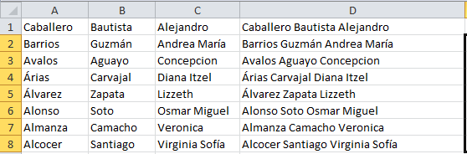
Ilustración 1 Ejemplo

Sintaxis
Esta función tiene una sintaxis simple, compuesta con dos o más argumentos (aunque Excel requiere solo uno, no tiene sentido hacerlo con un solo argumento ya que se trata de combinar cadenas de texto), donde cada uno de ellos será el texto que se adicionará consecutivamente al primer argumento. El límite máximo de argumentos que se pueden utilizar es de 255.
La sintaxis es la siguiente: concatenar(argumento 1, argumento 2, argumento 3, ……, argumento n )
En donde: argumento 1, argumento 2, etc., serán celdas de Excel

Forma de enterar la función
La función concatenar se puede enterar de 3 maneras:
- Como una fórmula escribiéndola de manera directa en una celda
- Desde Insertar Función en la barra de fórmulas
- Desde la pestaña de fórmulas de Excel en las funciones de texto
En el primer caso solo es necesario situarse en la celda donde queremos poner el resultado de una concatenación de celdas y escribir:
=concatenar(celda 1, celda 2, celda 3, ….., celda n)
Para el segundo y tercer caso, Excel nos mostrará una herramienta que simplificará el proceso (ver Ilustración 2) y donde solo es necesario ir marcando o escribiendo los argumentos necesarios, además de que nos ofrece una ayuda en el uso de la función en la parte media de esta herramienta.
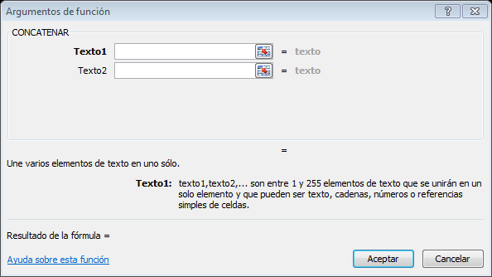
Ilustración 2 La función Concatenar

Ejemplo 1
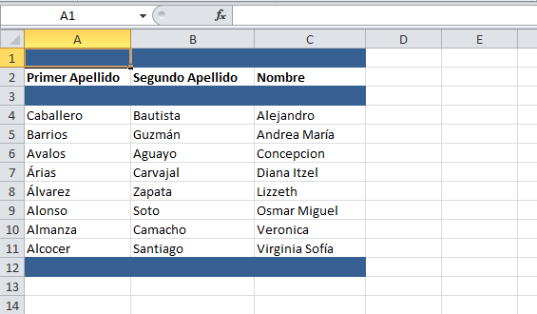
Tomando como ejemplo la Ilustración 1, supongamos que tenemos en Excel lo siguiente:

Y necesitamos combinar las columnas A, B y C en la columna D (lógicamente habrá que hacer más ancha la columna D y dar formato a las celdas D1, D3 y D3 para dejarlas igual a las que ya tienen color)
Usando la fórmula directamente, nos colocaríamos en la celda D4 y escribiríamos:
=concatenar(A4,” “,B4,” “,C4)
Incluir en la fórmula 2 argumentos del tipo “ “ , sirve para incluir un espacio en blanco entre cada cadena de texto ya que de otra manera quedarían los apellidos y nombres unidos sin espacio de separación.
Repitiendo el proceso en las celdas D5 a D11 (ajustando las referencias correspondientes a los renglones) o copiando (o arrastrando) la fórmula de la celda D4, a las celdas mencionadas, obtendríamos como resultado lo que se muestra en la ilustración 3
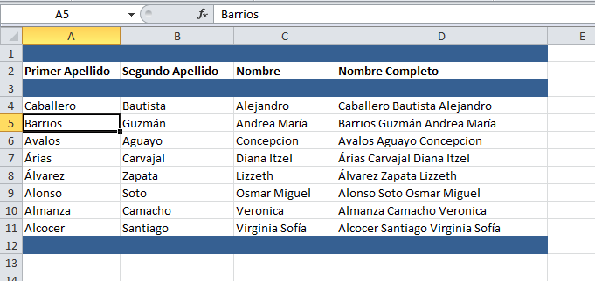

Ilustración 3 Resultado

Las fórmulas de cada una de las celdas D4 a D11 quedarían de la siguiente manera
Tabla 1 Formulas usadas
Celda | Fórmula
D4 | =concatenar(A4,” “,B4,” “,C4)
D5 | =concatenar(A5,” “,B5,” “,C5)
D6 | =concatenar(A6,” “,B6,” “,C6)
D7 | =concatenar(A7,” “,B7,” “,C7)
D8 | =concatenar(A8,” “,B8,” “,C8)
D9 | =concatenar(A9,” “,B9,” “,C9)
D10 | =concatenar(A10,” “,B10,” “,C10)
D11 | =concatenar(A11,” “,B11,” “,C11)

Ejemplo 2
Consideremos que se tiene una Hoja de Cálculo con los siguientes datos:
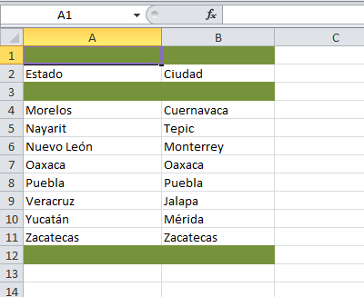
Ilustración 4 Ejemplo 2
Y necesitamos unir las cadenas de texto de las columnas A y B en la columna C, usando la fórmula directamente, nos colocaríamos en la celda C4 y escribiríamos:
=concatenar(B4,”, “,C4)
Incluir en la fórmula 2 argumentos del tipo “,“ , sirve para incluir un una coma y un espacio entre cada cadena de texto..
Repitiendo el proceso en las celdas D5 a D11 (ajustando las referencias correspondientes a los renglones) o copiando (o arrastrando) la fórmula de la celda D4, a las celdas mencionadas, obtendríamos como resultado lo que se muestra en la ilustración 5
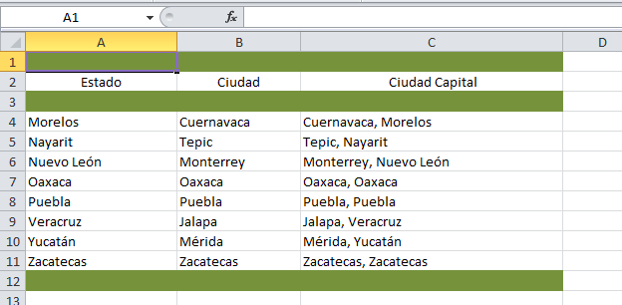
Ilustración 5 Resultado del Ejemplo 2
Las fórmulas de cada una de las celdas D4 a D11 quedarían de la siguiente manera
Tabla 2 Fórmulas usadas
Celda | Fórmula
D4 | =concatenar(B4,”, “,A4)
D5 | =concatenar(B5,”, “,A5)
D6 | =concatenar(B6,”, “,A6)
D7 | =concatenar(B7,”, “,A7)
D8 | =concatenar(B8,”, “,A8)
D9 | =concatenar(B9,”, “,A9)
D10 | =concatenar(B10,”, “,A10)
D11 | =concatenar(B11,”, “,A11)

Una Forma equivalente
Existe otra forma de concatenar texto y es usando la letra “&”, en este caso es para unir o concatenar texto, la forma de hacer el ejercicio 2 por ejemplo sería insertando en la celda E4:
=(B4&”, “&A4)
Y copiando esta fórmula a las celdas F5 a F11 y obtendríamos el mismo resultado como se puede ver en la ilustración 6
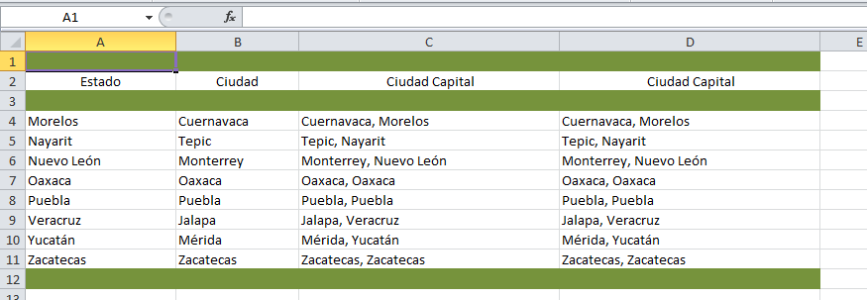
Ilustración 6 Solución Alternativa
Las fórmulas quedarían como:
Tabla 3 Fórmulas para la Solución Alternativa
Celda | Fórmula
D4 | =concatenar(B4&”, ”&A4)
D5 | =concatenar(B5&”, ”&A5)
D6 | =concatenar(B6&”, ”&A6)
D7 | =concatenar(B7&”, ”&A7)
D8 | =concatenar(B8&”, ”&A8)
D9 | =concatenar(B9&”, ”&A9)
D10 | =concatenar(B10&”, ”&A10)
D11 | =concatenar(B11&”, ”&A11)

,

Referencias
Lorandi M., A. P. (19 de Agosto de 2013). Concatenar Texto en Excel: Ejercicio de Ejemplos y Soluciones. Obtenido de Página Personal de M.I. Alberto Pedro Lorandi Medina: http://www.uv.mx/personal/alorandi/files/2013/08/Concatenar.xlsx
Lorandi M., A. P. (19 de Agosto de 2013). Tutorial: Concatenat Texto en Excel. Obtenido de Página Personal: M.I. Alberto Pedro Lorandi Medina: http://www.uv.mx/personal/alorandi/files/2013/08/TutorialConcatenarTextoenExcel.docx

